西南大学人工智能学院

《程序设计基础（Python）》

实验3： 葛底斯堡演讲文件分析

未命名**实验基本信息：**

实验类型： □验证性 □设计性 □综合性

理论教师： 程静 实验指导教师： 程静

学生姓名: 严中圣 _ 学号: 222020335220177

专业:______智能科学与技术___ 班级： 6班

时间： 2020.12.31

1. **实验目的**

**下载“葛底斯堡演讲”命名为“gettysburg.txt ”，对该“gettysburg.txt”文件进行分析。**

1. **实验要求**

**Determine a file’s length, in words.**

**Count the number of unique words in the file.**

**译： 确定一个文件的长度，以字数为单位。**

**计算文件中唯一的字数的个数。**

**考察知识点：文件的处理，循环结构，if判断语句**

1. **实验内容与设计**

**问题背景描述：**

**先用open()函数打开文件，再用for语句去除文本中的标点符号同时将所有单词变为小写，用split()函数分隔出单词列表，用for循环遍历出所有不同元素即可。**

**问题分解：**

1. **打开文件：用open()函数实现。**
2. **去除标点符号，将所有单词小写：for循环语句与lower()函数实现。**
3. **得到不同单词组成的列表：用split函数分隔文本返回单词列表，再用for语句遍历列表取出所有不同元素组成的列表。**
4. **求出文件长度和不同单词个数：用len()函数求出列表长度。**
5. 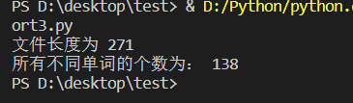**调试过程与实验结果**
6. **程序源代码**

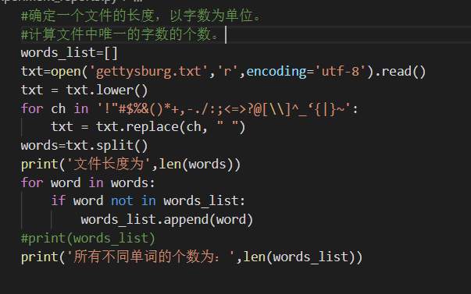

**六、实验小结**

**本次实验综合运用了文件读写，控制流语句，循环结构等多个知识点，程序设计较为简单，综合性较强，是一次有价值的实验，既巩固了我的理论知识，又增强了我的代码能力。**